SD NAND/TF卡全屋智能：瀚海微技术引领未来智能家居新风尚
在智能家居快速发展的今天，存储技术作为支撑整个系统稳定运行的核心要素之一，其重要性不言而喻。随着技术的进步，SD NAND作为一种创新的存储芯片，正逐步成为全屋智能系统的优选方案。而深圳市瀚海微科技有限公司（以下简称“瀚海微”），作为这一领域的佼佼者，凭借其先进的SD NAND技术，为智能家居市场带来了全新的变革。
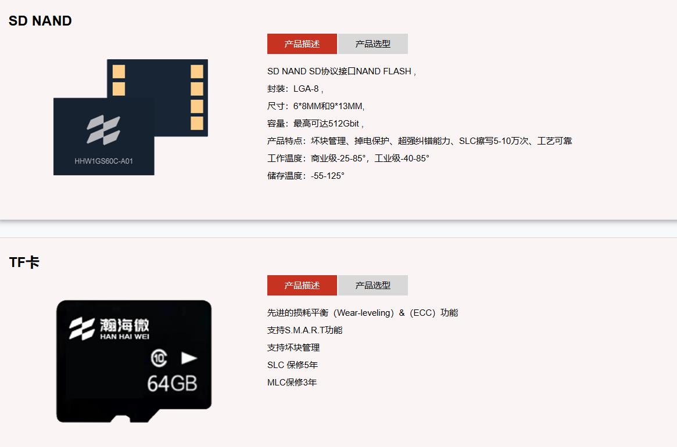
一、SD NAND技术概览
SD NAND，也被称为贴片式TF卡、贴片式SD卡，是一种将传统TF卡技术转变为可直接贴片使用的芯片形式。这种创新不仅极大地缩小了存储芯片的体积，还提升了数据传输速度和稳定性，为智能家居设备的设计提供了更多灵活性和便利性。瀚海微作为SD NAND技术的领先者，其产品在市场上广受好评。
1.1 小尺寸设计，空间利用率高
瀚海微SD NAND的物理尺寸小巧，常见的有6x8mm、6.6x8mm和9x12.5mm等多种选择，非常适合空间受限的应用场景，如智能穿戴设备、便携式医疗设备和小型工业控制系统。在全屋智能系统中，这种小尺寸设计使得SD NAND能够轻松嵌入各种智能家居设备中，不占用过多空间，提升整体设计的美观性和实用性。
1.2 宽广的容量选择，满足多样需求
瀚海微SD NAND提供了从1Gbit到512Gbit的多种容量选择，满足了智能家居系统对不同存储需求的多样化要求。无论是简单的传感器数据记录，还是复杂的视频监控存储，瀚海微SD NAND都能提供合适的解决方案，确保系统运行的流畅性和数据的完整性。
1.3 高可靠性，适应极端环境
瀚海微SD NAND基于SLC、pSLC、MLC、TLC和QLC等多种NAND晶圆技术，尤其是SLC和pSLC技术在耐用性和数据完整性方面表现突出。同时，瀚海微SD NAND还支持工业宽温级，能够在-40°C到85°C的极端环境下稳定运行，为智能家居系统在各种复杂环境中的稳定运行提供了有力保障。
二、瀚海微SD NAND在智能家居中的应用
瀚海微SD NAND凭借其卓越的性能和广泛的应用性，在智能家居市场中占据了重要地位。以下是一些典型的应用场景：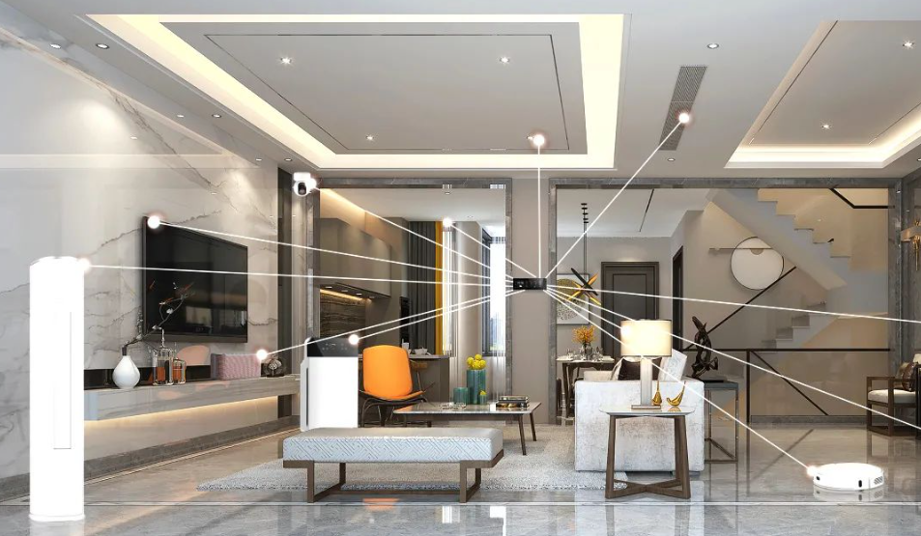

2.1 智能安防系统
在智能家居安防系统中，瀚海微SD NAND被广泛应用于视频监控设备的存储。其高速的数据传输能力和高可靠性，确保了视频数据的实时记录和长时间保存。同时，瀚海微SD NAND还支持智能分析功能，能够自动识别和报警异常情况，为家庭安全提供全方位保障。
2.2 智能家电控制
智能家电作为智能家居的重要组成部分，其稳定性和可靠性直接关系到用户的使用体验。瀚海微SD NAND内置坏块管理和ECC（错误校正码）算法，能够自动检测和纠正数据传输中的错误，确保家电控制系统的稳定运行。此外，瀚海微SD NAND还支持OTA（空中下载技术）升级，使得家电设备能够随时更新软件和功能，提升用户体验。
2.3 智能环境感知
在智能家居环境中，环境感知设备如温湿度传感器、空气质量监测器等需要实时记录并传输数据。瀚海微SD NAND以其高速读写性能和稳定的数据传输能力，确保了环境感知数据的准确性和实时性。同时，瀚海微SD NAND还支持低功耗设计，延长了环境感知设备的电池寿命，降低了使用成本。
三、瀚海微在SD NAND领域的贡献
瀚海微作为SD NAND技术的领先者，不仅在产品研发上不断创新，还在市场推广和客户服务方面做出了积极贡献。以下是瀚海微在SD NAND领域的几个亮点：
3.1 技术创新引领行业潮流
瀚海微持续投入研发资源，不断推出具有创新性的SD NAND产品。其产品在性能、可靠性、容量等方面均处于行业领先地位，为智能家居等领域提供了更加高效、稳定的存储解决方案。
3.2 广泛的市场覆盖
瀚海微SD NAND已经广泛应用于工业、车载、医疗、电力、通信和消费类电子等多个领域。其客户遍布全球多个国家和地区，为众多知名企业和品牌提供了优质的存储产品和服务。
3.3 优质的客户服务
瀚海微注重客户服务体验，提供全方位的技术支持和售后服务。无论是产品咨询、技术支持还是售后服务，瀚海微都能够快速响应客户需求，解决客户问题，确保客户使用无忧。
四、展望未来
随着智能家居市场的不断发展和壮大，SD NAND作为一种高效、稳定的存储解决方案，将发挥越来越重要的作用。瀚海微作为SD NAND技术的领先者，将继续秉承“创新、卓越、服务”的企业理念，不断推出具有创新性和竞争力的产品，为智能家居等领域提供更加优质、高效的存储解决方案。同时，瀚海微还将加强与产业链上下游企业的合作与交流，共同推动智能家居产业的快速发展和繁荣。

